|  |  |
| --- | --- |
| **UBND QUẬN TÂN PHÚ**  **TRƯỜNG THCS PHAN BỘI CHÂU** | **ĐỀ THAM KHẢO TUYỂN SINH 10**  **NĂM HỌC : 2018– 2019**  ***Thời gian : 120 phút*** |

**Bài 1**: **(1 điểm): Cho hàm số** 

1. Vẽ đồ thị của (P) và (D).
2. Viết phương trình đường thẳng (d) song song với (D) và cắt (P) tại điểm có hoành độ là 3.

**Bài 2: (1,5 điểm):** Cho phương trình  (*) (m là tham số)

1. Chứng minh phương trình (*) có hai nghiệm trái dấu với mọi giá trị m.
2. Tìm m để hai nghiệm  của phương trình (*) thỏa: 

**Bài 3:** **(1 điểm):** Trong nhiều năm qua, mối quan hệ giữa tỉ lệ khuyến cáo nhịp tim tối đa và độ tuổi được cho bởi công thức sau:

Công thức cũ: Nhịp tim tối đa được khuyến cáo = 220 – số tuổi

Công thức mới: Nhịp tim tối đa được khuyến cáo = 208 – 0,7 . (Số tuổi)

1. Hãy viết 2 hàm số biểu thị 2 công thức mới và cũ về nhịp tim được khuyến cáo.
2. Hỏi: ở độ tuổi nào thì 2 công thức này sẽ cho cùng 1 kết quả?

**Bài 4: (1 điểm):** Cửa hàng A nhập một bộ sofa với giá thấp hơn 10% so với cửa hàng B. Cả hai cửa hàng cùng tăng giá bán để đạt mức lợi nhuận lần lượt là 20% và 15%. Giá bán sofa của cửa hàng A thấp hơn 133 đô-la so với cửa hàng B. Tính giá mà cửa hàng A nhập về là bao nhiêu đô-la?

**Bài 5: (1 điểm):** Nếu để thêm 500g nước vào một dung dịch đã có sẵn 50g muối thì nồng độ dung dịch sẽ giảm 10%. Hỏi trước khi đổ nước vào thì nồng độ dung dịch là bao nhiêu?

**Bài 6: (1 điểm):** Từ đỉnh một ngọn tháp, bạn An dùng kính viễn vọng và thấy được 2 vị trí P và Q cách nhau 300m với góc đo lần lượt là 350 và 480 theo phương ngang. Hỏi ngọn tháp đó cao bao nhiêu?

**Bài 7: (1 điểm):** Bạn An cao 1,5m đứng trước một thấu kính phân kỳ và tạo được ảnh ảo cao 60cm. Hỏi bạn An đứng cách thấu kính bao xa? Biết rằng tiêu điểm của thấu kính cách quang tâm O một khoảng 2m.

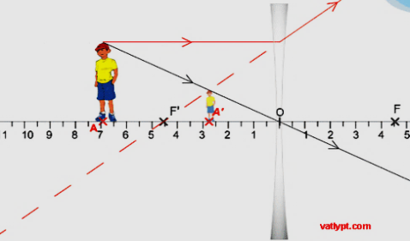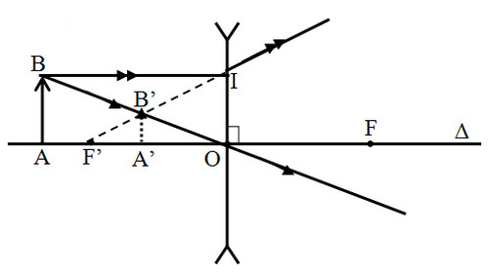

**Bài 8:** **(2,5 điểm):** Cho ABC có ba góc nhọn nội tiếp đường tròn (O;R). Tiếp tuyến tại A cắt đường thẳng BC tại N. Gọi M là trung điểm CB.

a) Chứng minh tứ giác NAOM nội tiếp. Xác định tâm I của đường tròn

b) Đường tròn (I) cắt (O) tại D. Gọi K là giao điểm của AD và BC.

Chứng minh: NB.NC = NK.NM

c) Cho . Gọi E là giao điểm của AD và NO. Chứng minh tứ giác BEOC nội tiếp có tâm F thuộc (O).